***Муниципальное бюджетное дошкольное образовательное учреждение***

***детский сад № 14 г.Новороссийск***

***КОНСПЕКТ***

***ОТКРЫТОГО***

***ЗАНЯТИЯ***

***в средней группе***

***по развитию речи***

***Тема: «Путешествие по сказкам»***

***Составила воспитатель: О.И. Самохвалова***

**Цель:**

Обобщить и закрепить знания детей о сказках - названия, героев, их диалоги, последовательность сказок.

**Задачи:**

* Учить узнавать русские народные сказки;
* Учить детей отвечать на вопросы по содержанию сказок, активизировать речь детей, свободно и непринуждённо общаться с окружающими;
* Развивать память, внимание, логику;
* Развивать умения узнавать сказки и их героев, определять их настроение;
* Развивать речевую активность путем использования малых фольклорных форм, развивать интерес к художественному слову, детской картинке;
* Формировать положительную установку на участие в занятии, доброжелательные отношения, навыки сотрудничества;
* Воспитывать взаимопомощь, дружелюбие, бережное отношение к животным, любовь к близким и природе.

**Методическое обеспечение:** мультимедийный проектор, презентация «Отгадай загадки», сундучок с клубочком, мнемотаблица для моделирования сказки, мольберт, конверт с письмом, корзинка с сюрпризом, волшебный цветок.

**Предварительная работа:** Чтение русских народных сказок. Рассматривание иллюстраций к сказкам. Игры драматизации.

**ХОД**

Воспитатель: Ребята сегодня, когда я пришла на работу, то увидела красивый конверт, а кто его принес я не знаю. Давайте вместе откроем и узнаем, что это за письмо и от кого оно. *(открывается конверт и читают письмо)*

**Проблемная ситуация**

«Здравствуйте ребята! Я колобок-румяный бок, у меня случилась беда. Меня хотела съесть лиса, а я от нее убежал, но теперь не могу найти дорогу к дедушке и бабушке, потому что лиса перепутала сказки, и я заблудился. Помогите мне найти свою сказку. Спасибо».

Воспитатель: Ребята Колобок просит нашей помощи-поможем ему?

Дети: ответы

**Мотивация**

Воспитатель:

- А чтобы попасть в сказочную страну, надо знать и любить сказки. А вы любите сказки? А много ли сказок вы знаете?

*(Ответы детей.)*

- Тогда давайте мы с вами отправимся в страну сказок, но вот беда, туда пешком не дойти, и на машине не доехать, как же нам добраться?

- Какие средства передвижения бывают в сказках?

*(Ответы детей: печка, ступа, сапоги-скороходы, метла, ковер-самолет)*.

Воспитатель: - Вот на ковре-самолете мы и полетим. Давайте возьмемся за руки, посмотрим друг другу в глаза, улыбнемся и произнесем волшебные слова:

**«Раз, два, три, наш ковер в страну сказок лети!»**

Воспитатель: А вот и первое препятствие Лисы, которое нам нужно преодолеть, чтобы пройти дальше.

Открывают сундучок, находят там клубок и записку: - «Чтобы клубочек вас повел дальше по сказочной стране, вы должны ответить на мои хитрые вопросы. Вот вам волшебный цветок. Отрывайте лепестки и узнаете задания».

**Поляна «Угадай-ка»**

* Какую песенку пел Колобок?
* Что говорила Машенька медведю, сидя в коробе?
* Что спрашивали звери в сказке “Теремок” прежде чем войти туда?
* Какие слова кричал петушок, когда хотел выгнать лису из заячьей избушки?
* Какие слова говорил Мишутка, когда увидел сломанный стульчик?

Воспитатель: Молодцы дети, хорошо справились с первым испытанием. Но нам нужно уже отправляться дальше, потому что впереди нас ждут еще сказочные испытания, которые нам приготовила лиса.

*(воспитатель бросает клубочек к мольбертам)*

Ты катись, катись, клубок,

С овражка в лесок,

Только сильно не спеши,

Путь - дорожку укажи.

Воспитатель: Ребята клубочек привел нас к следующему заданию Лисы - Вот мнемотаблица, попробуйте с её помощью рассказать сказку «Два жадных медвежонка». Я думаю у вас всё получится, и вы сможете идти дальше»

*(дети с помощью мнемотаблицы пересказывают сказку «Два жадных медвежонка»)*

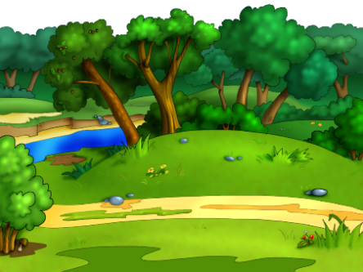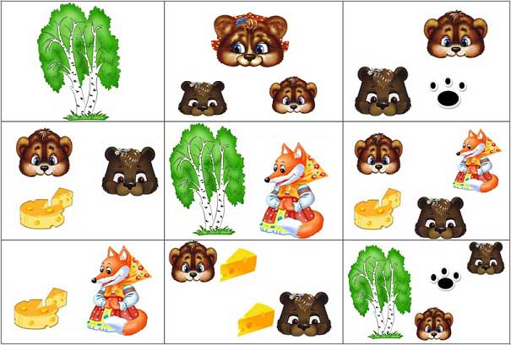

Два жадных медвежонка

По ту сторону стеклянных гор, за шёлковым лугом, стоял нехоженый, невиданный густой лес. В этом нехоженом, невиданном густом лесу, в самой его чаще, жила старая медведица. У неё было два сына. Когда медвежата выросли, они решили, что пойдут по свету искать счастья.

Поначалу пошли они к матери и, как положено, рас­прощались с ней. Обняла старая медведица сыновей и наказала им никогда не расставаться друг с другом.

Обещали медвежата исполнить наказ матери и трону­лись в путь-дорогу.

Шли они, шли. И день шли, и другой шли. Наконец все припасы у них кончились. Медвежата проголодались. Понурые, брели они рядышком.

- Эх, братик, до чего же мне есть хочется! - пожало­вался младший.

- И мне хочется! - сказал старший.

Так они всё шли да шли и вдруг нашли большую круг­лую головку сыра. Хотели было поделить её поровну, но не сумели. Жадность одолела медвежат: каждый боял­ся, что другому достанется больше.

Спорили они, рычали, и вдруг откуда ни возьмись по­дошла к ним лиса. Лиса помогает поделить сыр медвежатам

- О чём вы спорите, молодые люди? - вкрадчиво спро­сила лиса.

Медвежата рассказали ей о своей беде. -  Какая же это беда! — сказала лисица. — Давайте я вам поделю сыр поровну: мне что младший, что стар­ший — всё одно.

— Вот хорошо-то! — обрадовались медвежата. - Дели!

Лиса взяла сыр и разломила его на две части. Но рас­колола головку так, что один кусок - это даже на глаз было видно — был больше другого.

Медвежата закричали:

- Этот больше! Лиса успокоила их:

-  Тише, молодые люди! И эта беда не беда. Сейчас я всё улажу.

Она откусила добрый кусок от большей части и про­глотила его. Теперь большим стал меньший кусок.

Лиса и медвежата- И так неровно! — забеспокоились медвежата.

- Ну, полно, — сказала лиса. - Я сама знаю своё дело! И она откусила кусок от большей части. Теперь боль­ший кусок стал меньшим.

- И так неровно! — закричали медвежата.

- Да будет вам! - сказала лиса, с трудом ворочая язы­ком, так как рот её был набит вкусным сыром. - Ещё самая малость - и будет поровну.

Лиса продолжала делить сыр. А медвежата только чёрными носами водили туда-сюда, туда-сюда: от боль­шего куска - к меньшему, от меньшего - к большему.

Пока лиса не наелась досыта, она всё делила и делила.

Но вот куски сравнялись, а медвежатам почти и сыра не осталось: два крохотных кусочка.

-  Ну что ж, - сказала лиса, - хоть и помалу, да зато поровну! Приятного вам аппетита, медвежата! - И, по­махав хвостом, она убежала.

Так-то вот бывает с теми, кто жадничает!

Воспитатель: Ребята вы молодцы, отлично справились с заданием. У Лисы не получилось нас запутать. И нам надо отправляться дальше - бросаем клубочек он катиться на коврик. Дети выполняют задания.

**Этюды на выражение эмоций и движений** *(физминутка)*:

Воспитатель: Ребята давайте на полянке немного отдохнем и вспомним, как вела себя лиса в разных сказках и что с ней случалось.

**«Лиса притворилась спящей»**

*(Дети изображают походку лиса как она шла к дороге, увидела, что мужик на телеге, а затем притворилась неживой)*

**«Петушок и заяц выгоняют лису»**

- В другой сказке Петушок наказал Лису и выгнал ее из домика Зайчика

- Каким был петушок?

*(Дети подражают героям, показывая решительность петушка, неуверенного зайца, хитрую лису)*

- А теперь мы с вами покажем, чем же заканчивался обман и хитрости Лисы во многих сказках, и как она вела себя.

**«Лиса осталась без крова»**

- Представим себе, что каждый из вас станет той самой лисой из сказки. Как вы думаете, когда у лисы растаял дом, какое у неё было настроение, как шла лиса?

*(Под грустную музыку дети показывают с помощью пантомимики жалобное выражение лица, позы, жестов)*

Воспитатель: Вот мы немного и отдохнули, а теперь отправляемся дальше в путь по сказочной стране *(бросают клубочек к мультимедийной доске)*

- Проходите, дети и присаживайтесь на стульчики нас ждет последнее задание Лисы.

- Ребята если мы будем правильно выполнять задание, то на экране будет появляться картинка из сказки.

*(На экране появляются вопросы Лисы - при правильном ответе детей появляется иллюстрация из сказки)*

Вопросы на слайдах по сказкам -

**«Репка»** - В первой сказке был: дед, бабка, внучка, Жучка, кошка и еще кто-то. Ну, они ее и вытащили.

- Как называется эта сказка?

- Кого из действующих лиц я не назвала?

- И что же они вытащили?

**«Теремок»** - А вот вторая сказка в ней были такие зверюшки: зайчик-побегайчик, мышка-норушка, лисичка-сестричка, волчок-серый бочок и медведь косолапый. Медведь его и развалил.

- Как называется сказка? Какого из героев я не назвала? Что развалил медведь?

**«Заюшкина избушка»** - Свой дом зимою, в холода она слепила изо льда. Но дом стоял прекрасно в стужу, весной же превратился в лужу.

- Как называется сказка? Кого выгнал петух?

**«Волк и семеро козлят»** - Уходя, просила мать никому не открывать, но открыли дети дверь! Обманул зубастый зверь - песню мамину пропел.

- Кто же всех козляток съел? Как называется сказка?

**«Колобок»** - В сказочке живет, он не ёжик и не кот, из муки он был печен, на сметане был мешен. На окошке он студился, по дорожке он катился.

- Как называется сказка? Кого встречал на своем пути колобок?

**На последнем слайде** - Колобок благодарит детей за помощь:

- «Ребята спасибо вам за помощь! Вы так хорошо знаете сказки, что благодаря вашим правильным ответам на хитрые вопросы Лисы я снова оказался в своей сказке!

- В знак благодарности у меня для вас есть сюрприз, но вы его должны найти *(корзинка с сюрпризом)*. Нужно встать к входной двери спиной, сделать 3 шага вперед, повернуть направо и сделать 5 шагов, затем повернуть направо и сделать еще 3 шага, и вы увидите свой сюрприз»

**Рефлексия**

Воспитатель: Ребята вы сегодня решали интересные и сложные задания Лисы. Помогали Колобку вернуться домой.

- В какой стране мы побывали? *(«Страна сказок»)*

- Кто запутал все дорожки? *(Лиса)*

- Назовите сказки, которые вы вспомнили?

- Что вам понравилось больше всего в нашем путешествии?